Dokumentace

1. **Hra “Sudoku”**

Cílem hry v základní podobě je doplnit chybějící cifry 1 až 9 v zadané, zčásti vyplněné čtvercové tabulce s 9 × 9 poli. V tabulce jsou zvýrazněny příčky vymezující 9 čtverců (3 × 3). K předem vyplněným číslicím je třeba doplnit další číslice tak, aby platilo, že v každém řádku, v každém sloupci a v každém z devíti dílčích čtverců jsou použity vždy všechny číslice jedna až devět, každá právě jednou.

Cílem programu tedy bylo programování GUI a umožnění uživateli doplňovat číslice v zvolených čtverečkách.

1. **Způsob vytvoření uživatelského rozhrání**

Použil jsem prvek ***“QLineEdit”***, který umožňuje uživateli doplňovat čísla do prázdných čtverečků a také zakazovat změnu textu( )

Také byla použita tlačítka **“QPushButton“** a **„QRadioButton“.**

1. **Jak funguje program**

Po spuštění programu se otevře okno, které bude vypadat takto:

Uživatel má k dispozici tlačítka „START“ s volbou varianty (defaultně 1.) a tlačítko „CHECK“, které po spuštění programu je zablokováno a nedá se ho zmačknout.

Po zvolení varianty je třeba zmačknout tlačítko „START“ a hra bude zahájena.

Šedě obarvené čtverce jsou předem zadané a uživatel je změnit nemůže.

Naopak bílé jsou přístupné a dá se tam napsat číslice (1->9). Uživatel také nemůže psát jakákoli písmenka a znaky (také se nedá vepsat nulu).

V průběhu hry uživatel může nechat nějaké čtverce prázdné a zmačknout tlačítko „CHECK“.

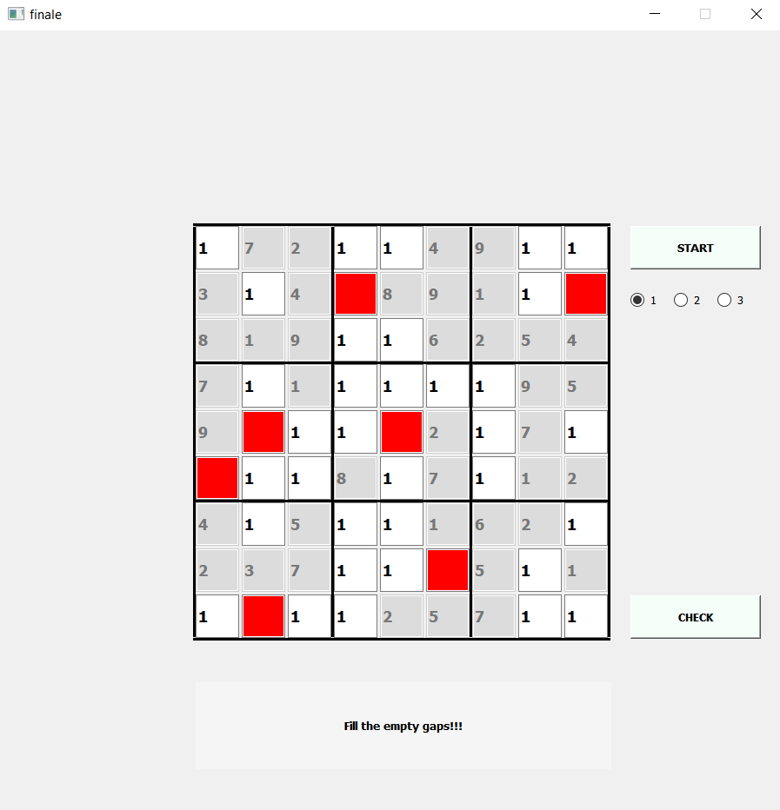 Pak bude informován, že do označených čtverečků (červenou barvou) musí vepsat nějaké číslice.

Poté, co uživatel doplní do všech prázdných čtverců nějaké číslice, budou označené čtverce s chybou a bez ní

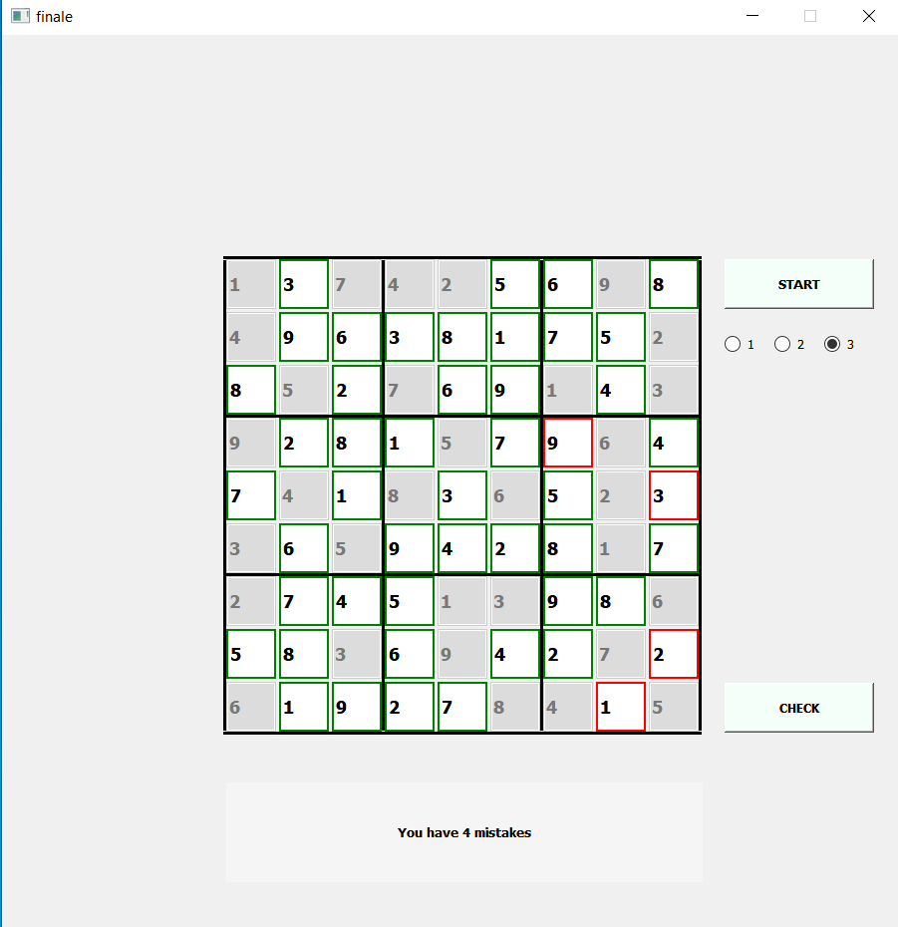

Pokud se uživateli vypíše počet chyb („You have ***N*** mistakes”), bude moct ty chyby opravit.

V případě, že uživatel neudělal žádnou chybu, hranice všech čtverců se stane zelená a uživatel dostane zprávu ***„Winner winner chicken dinner!“*** (z angličtiny „Vítěz“)

